FDA Final Project Report

第11組 劉松霖 陳品修 張君豪

1. **Dataset:**

選擇**COVID-19 Dataset ()**

裡面包含: (截至5/25下載資料時)

1.covid_19_clean_complete.csv

2.tests.csv

3.usa_county_wise.csv

1. **目標:**

分析Data Set，並以regression預測死亡率，以LSTM時間序列預測現有病人數。

1. **分析:**
2. covid_19_clean_complete.csv

看前三列資料:

欄位有Province/State、Country/Region、Lat、Long、Date、Confirmed、 Deaths、Recovered

←看各欄位，只有Province/State有大量缺值。

計算目前病人數

列出所有國家:

列出日期範圍:

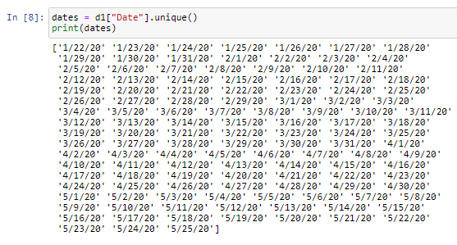

有部分國家的資料紀錄方式不同，同天會有不同地區的累積資料，在依國家分類作圖時需要進行修正

需要修正的國家有:

依國家分類計算病人數變化(Activedelta)並進行修正:

修正方法用在相同國家資料中去合併具相同日期的欄位



對確診人數作圖:

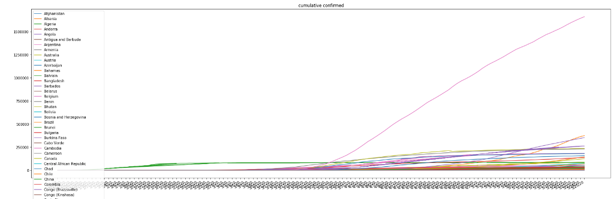

對死亡人數作圖:

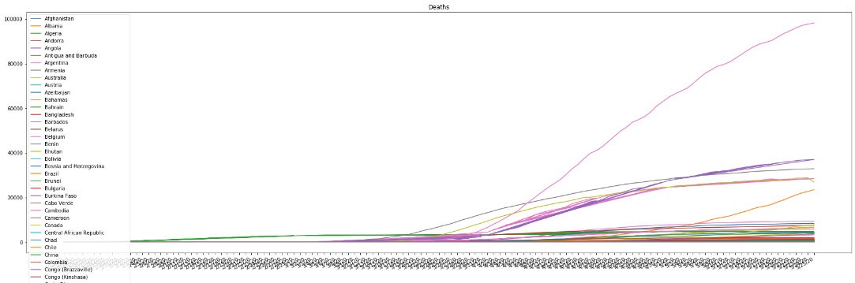

對康復人數作圖:

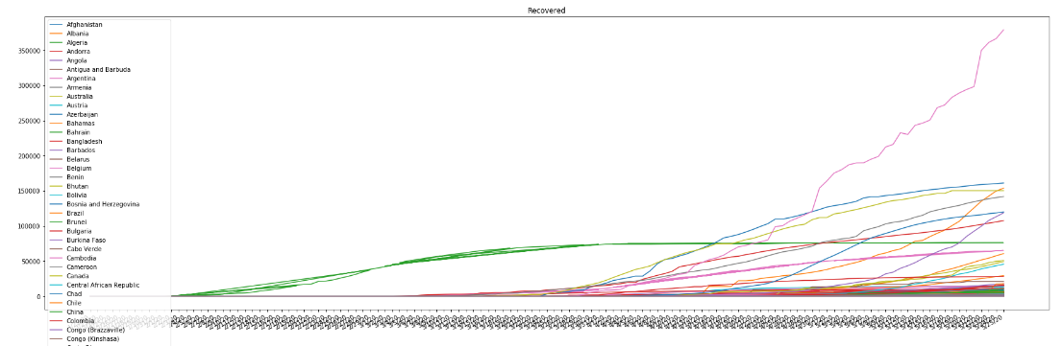

對目前病人數作圖:

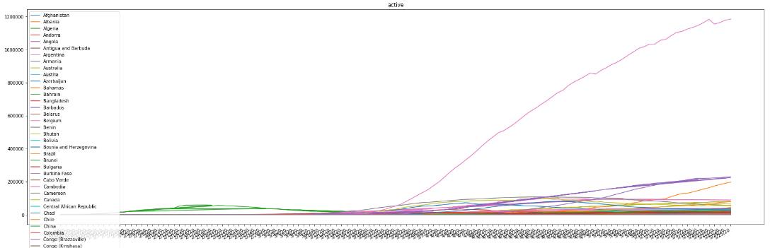

可以看到大部分的趨勢都是一路增加，且美國遙遙領先各國

**因為美國人數最多，單獨拿出來看讓畫面乾淨一點**

確診:

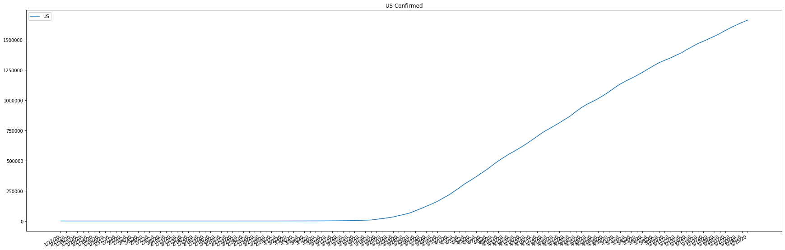

死亡:

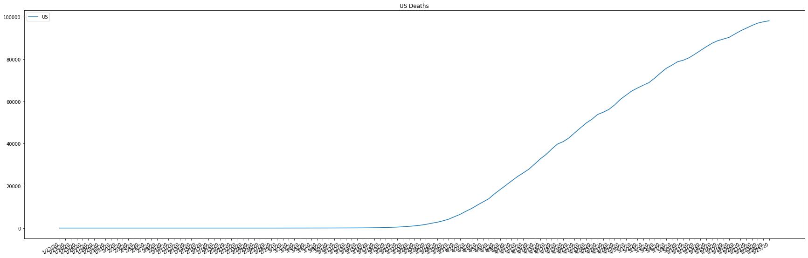

康復:

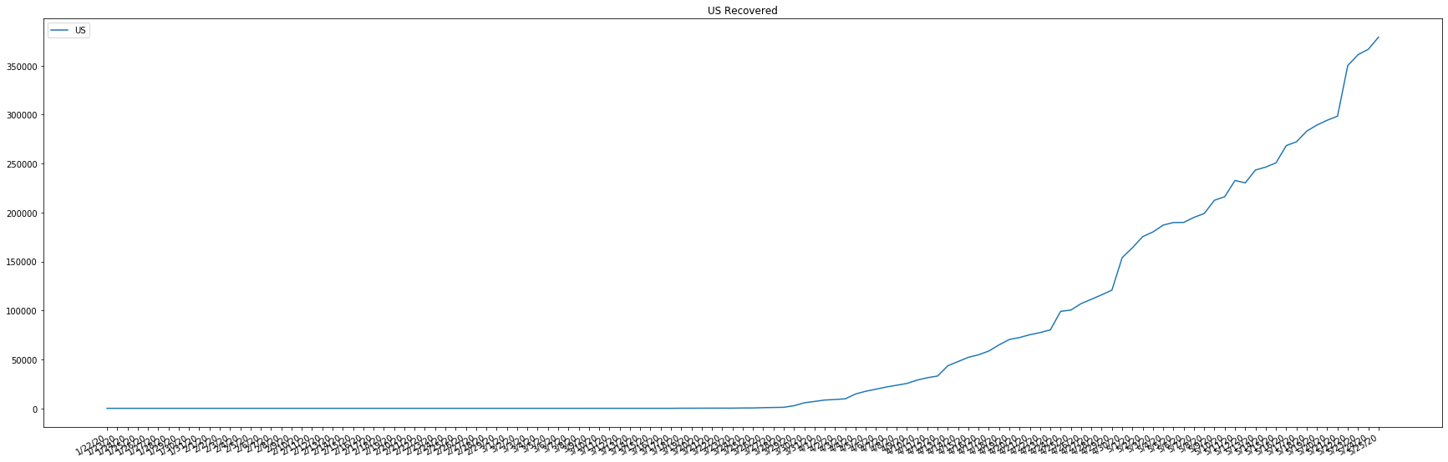

目前病人:

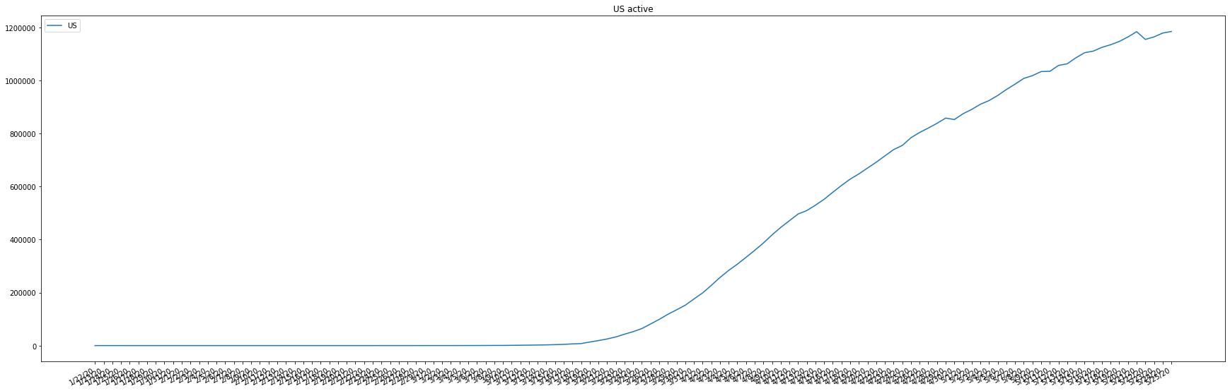

ActiveDelta(病人變化)

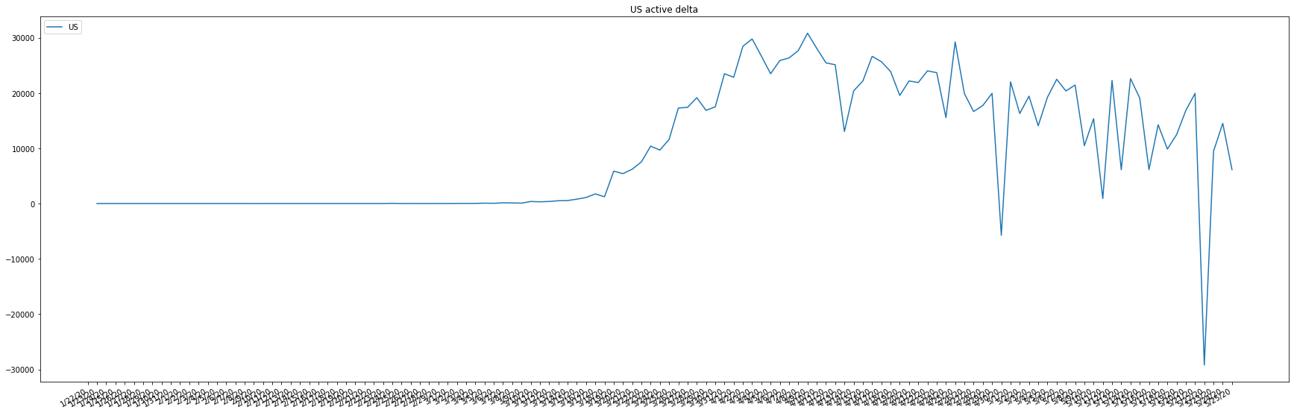

## 可以發現Activedelta相對來說比較有變化，不像其他都是一路上升，之後拿這種欄位來做預測目標比較有發揮的價值

## 依地理位置作圖:

使用Plotly python library

- Easier to draw on map with longitude and latitude

- It is from Plotly.js ( a java-script library, a powerful plotting library based on d3.js ) , so some features(ex. parameters ) is more closer to usage in java-script, and has less error hint

依日期繪製全球分布動畫

感染人數變化:

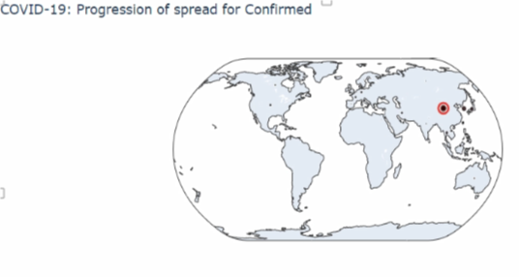

死亡人數變化:

康復人數變化:

病人數變化:

可以觀察到一開始是中國先發源，接著慢慢轉到歐洲、美洲地區。

## 依國家排名作圖動畫:

## -利用matplotlib FuncAnimation生成動畫

## 使用一function來控制動畫中畫布的每一張frame的行為，和plotly不同有更底層和完整的動畫控制權，但本身提供的繪圖工具較簡單

## -HTML(ani.to_jshtml())輸出到jupyter notebook上顯示

## 感染人數排名:

## 

## 

## 死亡人數排名:

## 康復人數排名:

## 病人數排名:

## 可以看到一開始中國位居第一，3月底後逐漸被歐美國家超越。

1. tests.csv

欄位有Country 、 TotalCases、NewCases 、 TotalDeaths 、 NewDeaths 、TotalRecovered 、 ActiveCases 、 Serious,Critical 、 Cases per 1M pop 、Deaths per 1M pop 、 Total Tests 、 Tests per 1M pop 、 Population。

可以發現有大量缺值 -> 填補值:

## 依1M pop作圖

## Case per 1M population(一部分)

## Deaths per 1M population(一部分)

## 依檢測人數作圖

可以看到，usa總共檢測了最多人

但是在平均百萬人受檢數中，USA反而排名連前10都沒有

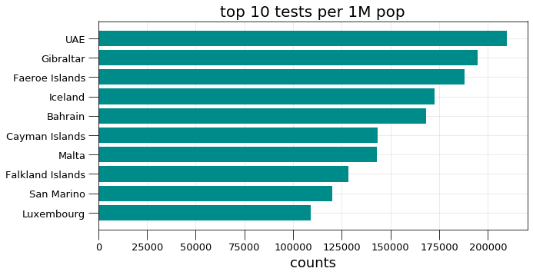

1. usa_county_wise.csv

看前三列資料，欄位有UID 、 iso2 、 iso3 、 code3 、 FIPS 、 Admin2 、 Province_State 、 Country_Region 、 Lat 、 Long_ 、 Combined_Key 、 Date 、 Confirmed 、 Deaths 。

看各欄位，只有FIPS 、 Admin2有少數空格

列出所有州:

## 依地理位置

依日期繪製分布動畫

疫情最嚴重的是美國東岸等人口密集的大城市，在西部的洛杉磯也能看到有一塊較大的確診數。

1. **Problem define:**

由以上分析過程，可以發現多數數據都是隨時間增加的，如果是要預測的話意義和價值不大，但是activedelta或是各種比率變化才有較大的起伏變化，故暫定以預測activedelta或死亡率的數值優先

## data selection

## 選擇單一國家的為準，這樣標準或特性比較一致，又因美國的確診數最多，故選擇用1.中的美國資料來訓練

## 計算activedelta:

## 2.regression(sklearn)預測死亡率

此問題目標用傳統機器學習方法，解決計算死亡率和額外欄位(前1天死亡數)

## 死亡率:

## 計算相關係數:

## 選擇特徵Confirmed, preDeaths, Active, Recovered

## 因各項特徵的值都很大故做標準化，並7:3洗牌切割訓練與驗證集

## 使用LinearRegression，並尋找表現最好的多項式order

## 結果:

## 

## 評分方式由上而下是r2_score、MSE、MAE

## 可看出order = 2時結果最佳

## 下圖的4.即r2_score之計算方式，是常用來衡量回歸的另一種方法，算出來越接近1越好，提供比MSE、MAE更直觀且一致的衡量標準，因為MSE、MAE的值往往和資料範圍、是否標準化有關，很難一眼看上去就說結果好或壞

## https://img-blog.csdn.net/2018091112110969?watermark/2/text/aHR0cHM6Ly9ibG9nLmNzZG4ubmV0L1JleF9XVVNU/font/5a6L5L2T/fontsize/400/fill/I0JBQkFCMA==/dissolve/70

## 繪製比較圖

以上可以看到線性回歸的效果，有一段尖峰沒辦法預測到

所以再改用非線性回歸的**RandomForestRegressor**看看

結果:

比較圖:

以上可見表現很好，與train和test資料比較的結果也十分接近，但也可能是資料的樣本太少導致overfitting，故以下增加限制(max_depth=3, max_leaf_nodes=5)減少overfitting

結果:

限制後的r2 score約在0.95，且train及test的MSE和MAE差距也縮小了

## 3.neural network(LSTM) 以time series 預測Activedelta

## 此問題目標用neural network學習方法解決

## 先標準化，在此只取Activedelta作為輸入特徵

## 由sequence_length取平移窗並打亂順序，代表是用前sequence_length-1個資料來預測最後一個

## 建立並訓練一個兩層的lstm模型，第一層是多對多lstm，第二層是多對一lstm並加入Dropout防止overfitting，最後輸出一個數值 loss用mse，optimizer用回歸問題常用的rmsprop

## 繪製實際和預測走勢:

由上可以發現到大致的走勢也有符合，**但是這種預測為input的往後shifting的預測結果常常代表了模型的overfitting，可能的原因是資料數太少或模型太複雜**

故下面對模型做出一些調整

但是如何sequence_length的適當長度呢？ 以下也分別用不同長度的sequence_length來比較預測結果

sequence_length=6 sequence_length=5

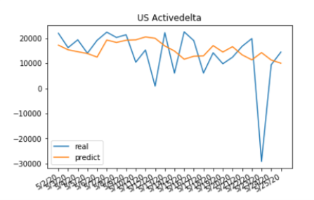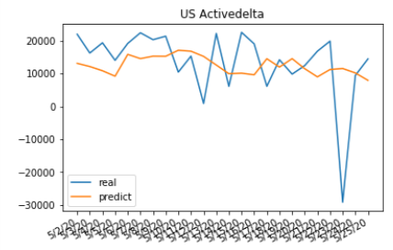

sequence_length=4 sequence_length=3

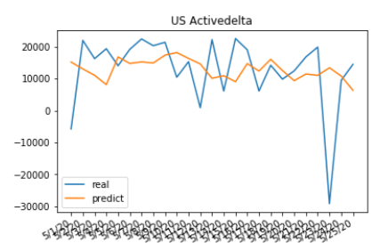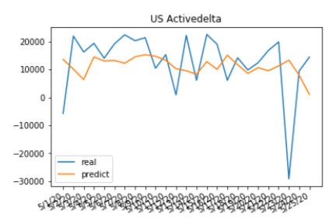  
可以發現sequnce_length=3, 4, 5(代表用前2, 3, 4天來預測下一天)時shifting的現象有減少曲線重疊度也沒有那麼高了且也有抓到部分的趨勢，照圖形看起來是sequnce_length=4時預測效果最好

**心得:**

**劉松霖:**

其實我剛看到這份資料集時想不太到要做甚麼類型的預測，因為資料的數據都是時序增長的且後期的成長趨勢都差不多，後來再資料分析完之後多算了activedelta和死亡率才想說好吧這兩項比較有變化且也是有一些價值的，尤其預測activedelta可能之後可以用來看病床數是否足夠之類的問題，那我在模型的選擇上是死亡率就用傳統機器學習方法，activedelta就用神經網路，想說兩個問題分開用不同方法都練習做看看，尤其是神經網路的lstm，因為我之前有自己看書去玩sklearn和keras的一些mnist 數字辨識, cnn, autoencoder等，但是還沒用過時序預測的rnn跟lstm，但是在報告時老師也提醒我做出來shifting的結果要回去再看看，查了一些資料後才發現這是overfitting(因為模型傾向選擇上一次的輸入)，在對模型調整後感覺有比較好一點，其實我本來根本沒想到這個問題的( 應該說不知道竟然還有這種overfitting... )，感謝老師的提醒，不過目前看上去可能要多加一些輸入特徵才能來做進一步改善(或是直接用fb prophet，不過因為一開始想自己練所以沒用)。

**張君豪:**

我負責做前半部的資料分析，以畫圖和動畫呈現資料的變化，謝謝教授的教學。

**陳品修:**

因為上面兩位把大多數的工作都做完了，我也想不到要做什麼，只好拿上課學到的線性回歸預測了一下死亡率，被松霖教了一下之後，才多做了不同次方數預測之間的比較

**分工:**

資料分析: 劉松霖, 張君豪

模型預測: 劉松霖, 陳品修

簡報報告: 劉松霖

報告撰寫: 陳品修, 劉松霖